FORMAÇÃO DO LEITOR:
de políticas curriculares e programas governamentais à docência
Regina Godinho de Alcântara
Gisele Santos De Nadai
Resumo
O artigo mostra como políticas curriculares, reverberadas em programas governamentais, prescrevem o trabalho com a leitura e, consequentemente, impactam a formação do leitor. A partir de uma análise documental, apropriou-se do estabelecido no Caderno de Apresentação do Pnaic, de 2012 e no Guia de Literacia Familiar do Conta pra mim, de 2019, e do transmutado em relatos de blogs de professores e em vídeos do programa Conta pra mim para apreender concepções e ressonâncias de trabalho educativo para a qualificação do leitor. Ancorado numa perspectiva discursiva de linguagem e de leitura, evidenciou que orientações metodológicos repercutidas nos programas, mesmo que oriundas de diferentes governos e currículos, materializam perspectivas conservadoras, tecnicistas e cognitivistas, de visão excessivamente utilitária, a qual alimenta e reedita os ditames neoliberais, requerendo, assim, o engendramento da docência acurada, política e inventiva, com vistas à emergência da leitura crítica e autônoma do texto, possibilitadora da (re)leitura do mundo.
Palavras-chave: políticas curriculares; programas governamentais; trabalho com a leitura.
READER TRAINING:
from curricular policies and government programs for teaching
Abstract
The article shows how curriculum policies that are reverberated in government programs, assign reading tasks that consequently impact the training of the reader. Based on a documentary analysis, it was established in the 2012 Pnaic Presentation Notebook, and the 2019 Family Literacy Guide from Conta Pra Mim, and the transmuted in teachers' blog reports and in videos from the program Conta Pra Mim to apprehend conceptions and resonances of educational work for the qualification of the reader. Anchored on a discursive perspective of reading and language, it was shown that methodological orientations reflected in the programs, even if they come from different governments and curriculums, materialize conservative, technical and cognitive perspectives, with an excessively utilitarian view, which feeds and reissues the neoliberal dictates, thus requiring the creation of accurate, political and inventive teaching, with a view to the emergence of critical and autonomous reading of the text, enabling the (re) reading of the world.
Keywords: curriculum’s policies; governmental programs; reading tasks.
FORMACIÓN DE LECTORES:
de políticas curriculares y programas gubernamentales para la enseñanza
Resumen
El artículo muestra cómo las políticas curriculares, reverberadas en los programas gubernamentales, prescriben el trabajo con la lectura y, en consecuencia, impactan la formación del lector. Basado en un análisis documental, se apropió de lo establecido en el Cuaderno de presentación Pnaic 2012 y en la Guía de alfabetización familiar de 2019 para Conta pra mim, y lo transmutado en los informes del blog de los maestros y en videos del programa Conta pra mim para que aprendo concepciones y resonancias del trabajo educativo para la calificación del lector. Anclado en una perspectiva discursiva del lenguaje y la lectura, mostró que las orientaciones metodológicas reflejadas en los programas, incluso si provienen de diferentes gobiernos y planes de estudio, materializan perspectivas conservadoras, técnicas y cognitivas, con una visión excesivamente utilitaria, que alimenta y vuelve a emitir los dictados neoliberales, requiriendo así la creación de enseñanza precisa, política e inventiva, con vistas a la aparición de una lectura crítica y autónoma del texto, que permita la (re) lectura del mundo.
Palabras clave: políticas curriculares; programas de gobierno; yo trabajo con la lectura.
CONSIDERAÇÕES INICIAIS
Pensando a docência ao reverso de paradigmas conservadores, que buscam naturalizar os valores do capitalismo e valorizar a cultura dominante, compreendemos que os currículos prescritos em documentos oficiais se materializam em programas de governo que, por sua vez, propalam e reforçam a ideologia neoliberal por meio de concepções norteadoras e orientações metodológicas. Quanto ao trabalho com a leitura, nos termos dos documentos oficiais produzidos no Brasil, os Parâmetros Curriculares Nacionais - Língua Portuguesa (PCN-LP), publicado no final da década de 1990, trazem a prerrogativa de que:
Para aprender a ler, portanto, é preciso interagir com a diversidade de textos escritos, testemunhar a utilização que os já leitores fazem deles e participar de atos de leitura de fato; é preciso negociar o conhecimento que já se tem e o que é apresentado pelo texto, o que está atrás e diante dos olhos, recebendo incentivo e ajuda de leitores experientes (BRASIL, 1997, p. 42-43).
Os PCN-LP (1997; 1998) defendem ainda que todo processo que envolve a prática da leitura reflete no uso da linguagem de quem a pratica. Dessa forma, a leitura é concebida por documentos curriculares oficiais do Ministério da Educação, tais como os PCN-LP (1997; 1998) e os Parâmetros Curriculares do Ensino Médio (PCNEM+, 2000), como “[...] uma atividade que implica estratégias de seleção, antecipação, inferência e verificação, sem as quais não é possível proficiência.” (BRASIL, 1998, p. 69). Coadunando com uma perspectiva interacionista, tais documentos apresentam uma visão de leitura como um processo, em que a linguagem é tida como uma forma de interação entre os sujeitos e os textos, possibilitando sua atuação nas diversas situações sociais.
Com vistas a uma orientação metodológica no que tange ao trabalho com a leitura, os PCN-LP (1997; 1998, p. 72-74) apresentam sugestões didáticas que orientam a formação de leitores, circunscrevendo alguns “tipos de leitura”, com objetivos e procedimentos específicos, tais como: leitura autônoma, leitura colaborativa, leitura em voz alta pelo professor, leitura programada e leitura de escolha pessoal. Nota-se que mesmo considerando o processo e a interação nas práticas educativas de leitura, há maior preocupação em didatizá-la com tipos, objetivos e procedimentos específicos, contribuindo, assim, contraditoriamente, para consolidar práticas esvaziadas de sentido.
No documento da Base Nacional Curricular Comum (BNCC), orientação curricular oficial mais recente, posicionamentos teórico-metodológicos apontam que o processo de leitura
[...] é tomada em um sentido mais amplo, dizendo respeito não somente ao texto escrito, mas também a imagens estáticas (foto, pintura, desenho, esquema, gráfico, diagrama) ou em movimento (filmes, vídeos etc.) e ao som (música), que acompanha e cossignifica em muitos gêneros digitais. (BRASIL, 2018, p. 72)
O texto da BNCC segue evidenciando que o trabalho com as práticas de leitura integra-se “às práticas de uso e reflexão” e que tais habilidades desenvolvem-se de maneira contextualizada e integrada por meio de diferentes gêneros que circulam nos diversos “campos da atividade humana” (BRASIL, 2018, p. 75). São ressaltadas habilidades de cada eixo (leitura de textos, produção de textos, oralidade e análise linguística/semiótica) para cada um desses campos, sendo também destacada a necessidade de um trabalho com a linguagem em contextos situados e, nessa perspectiva, “[...] a organização das práticas de linguagem [...] por campos de atuação aponta para a importância da contextualização do conhecimento escolar, para a ideia de que essas práticas derivam de situações da vida social [...]” (BRASIL, 2018, p. 84).
Atentamos para a ênfase da BNCC em uma divisão por campos de atuação, bem como em trazê-los separadamente, com contextos, habilidades e gêneros próprios, para cada ano de cada etapa de ensino. Feito que nos remete à divisão por “tipos de leitura”, conforme encontrada nos PCN-LP (1997; 1998), pois a separação por campos de atividade humana acaba por também configurar-se como uma orientação didático-metodológica do trabalho com a leitura, já que tais campos, como enfatiza o documento, “[...] orientam a seleção de gêneros, práticas, atividades e procedimentos em cada um deles [...]” (BRASIL, 2018, p. 85). Assim, os referidos documentos curriculares acabam por direcionar didaticamente a prática educativa para determinadas formas de se proceder com a leitura, com caráter técnico, instrumental e normativo, que, ao nosso ver, atende a uma perspectiva neoliberal, com seus mecanismos de mercado, e apaga a autoria docente.
Em face de tais considerações e tendo em vista que a essas diretrizes curriculares oficiais vinculam-se programas governamentais, com este trabalho perseguimos três objetivos: 1. Mostrar como políticas curriculares, reverberadas em programas governamentais, prescrevem o trabalho com a leitura e, com efeito, impactam na formação do leitor; 2. Apresentar ressonâncias das orientações metodológicas de programas oficiais para qualificação da formação do leitor; 3. Evidenciar as concepções de leitura e, por conseguinte, de leitor que subsidiam os programas com os quais dialogamos.
Para tanto, nos apropriamos de materiais relativos a dois programas distintos: o Pacto Nacional pela Alfabetização na Idade Certa (Pnaic), que se orientou pelas diretrizes curriculares dos PCN-LP, e o Conta pra mim que foi lançado como uma ação do Plano Nacional de Alfabetização (PNA-2019), que, por sua vez, se insere no contexto de vigência da BNCC. Compreendemos que ambos programas trazem uma proposta curricular de trabalho com a leitura com o viés compartimentado, sob a ótica dos “tipos de leitura”: o Pnaic indicou algumas atividades permanentes a serem realizadas com os professores em cada encontro e a primeira delas foi a leitura para deleite, que consiste na “[...] leitura de textos literários, com conversa sobre os textos lidos, incluindo algumas obras de literatura infantil, com o intuito de evidenciar a importância desse tipo de atividade[...]” (BRASIL, 2012a, p. 32) com as crianças; o Conta pra mim indica a leitura dialogada como uma das principais práticas da literacia familiar, indicando que a conversa entre adultos e crianças antes, durante e depois da leitura em voz alta ajuda a promover uma atitude positiva em relação à leitura (BRASIL, 2019).
O trabalho trazido à discussão é de base qualitativa, de cunho documental, pois as análises de materiais dos programas se processaram de modo sistemático e compreensivo, seguindo três etapas de análise: a redução, a exibição e a verificação (GIL, 2010).
Ao proceder com a redução, além de elencarmos o Caderno de Apresentação do Pnaic, de 2012, e o Guia de Literacia Familiar do Conta pra mim, de 2019, como fontes documentais, buscamos na Internet dados relativos às expressões leitura para deleite e leitura dialogada. Com a primeira, encontramos muitas referências a blogs de professores, o que nos deixou pistas de um lócus profícuo de investigação de como as orientações de trabalho com a leitura, em específico a para deleite, têm se configurado no âmbito das práticas educativas. Com a segunda expressão, nos deparamos com vídeos do programa Conta pra mim, indiciando ser necessário expor o conteúdo desses vídeos.
Vale ressaltar que os vídeos diferenciam-se, consubstancialmente, dos blogs, uma vez que não consistem em materiais nos quais se reverberam orientações metodológicas, mas, antes, compõem as próprias orientações do programa. Desse modo, compreendemos que, tanto os blogs quanto os vídeos demonstram, estrategicamente, o proceder com a leitura.
Seguindo com a exibição, procuramos selecionar os blogs a partir da autoria dos sujeitos, priorizando aqueles que fossem de participantes da formação do Pnaic. Em relação aos vídeos de leitura dialogada, selecionamos três emblemáticos de orientação procedimental. De posse deles, passamos a organizar “[...] os dados selecionados de forma a possibilitar a análise sistemática das semelhanças e diferenças e seu inter-relacionamento.” (GIL, 2010, p. 175).
Por fim, com a verificação, elaboramos nossas conclusões acerca dos dados.
A LEITURA PARA DELEITE
O Caderno de Apresentação do Pnaic anuncia atividades permanentes no processo de formação de professores, dentre as quais insere-se a leitura para deleite. Segundo o documento:
Essa estratégia é muito importante nos processos de formação de professores alfabetizadores, pois favorece o contato do professor com textos literários diversos. O momento da leitura deleite é sempre de prazer e reflexão sobre o que é lido, sem se preocupar com a questão formal da leitura. É ler para se divertir, sentir prazer, para refletir sobre a vida. Tal prática, no entanto, não exclui as situações em que se conversa sobre os textos, pois esse momento também é de prazer, além de ser de ampliação de saberes (BRASIL, 2012b, p. 29, grifos nossos).
Evidenciamos que o enfoque no prazer - divertir - não é, nem um pouco, camuflado no texto do documento, fato que o faz estar presente até e também em momentos de diálogos sobre os textos eleitos para leitura. Logo, é passível de compreensão de que a leitura deleite pode até prescindir do conhecimento, apesar de não o excluir, no entanto não prescinde do possível enlevo trazido pelo texto, a despeito de uma possível postura metalinguística sobre ele. Compreendemos que a transposição dessa concepção de leitura deleite, no que tange à mera busca pelo prazer, para as práticas de leitura em sala de aula pode trazer implicações que jazem necessárias de problematização, bem como as que trazemos em nosso diálogo com os relatos dos blogs.
No primeiro blog pesquisado, de uma professora de Campinas-SP, há uma apresentação cujo objetivo de criação foi o de contribuir como fonte de pesquisa e de partilhar materiais referentes às aulas do curso, bem como um memorial da autora, referências bibliográficas utilizadas na formação e a descrição de aulas do curso, na maioria das vezes, com um momento dedicado à leitura para deleite no início das atividades. Na lateral direita do blog, chamou nossa atenção a divisão feita pela autora delimitando “Histórias para Deleite”, onde indica uma série de títulos de livros infantis. Ao lermos os títulos, compreendemos que muitos reforçam a proposta de leitura de livros literários como fontes privilegiadas para o deleite.

Figura 1: Recorte da lateral direita do blog – parte 1 de 3
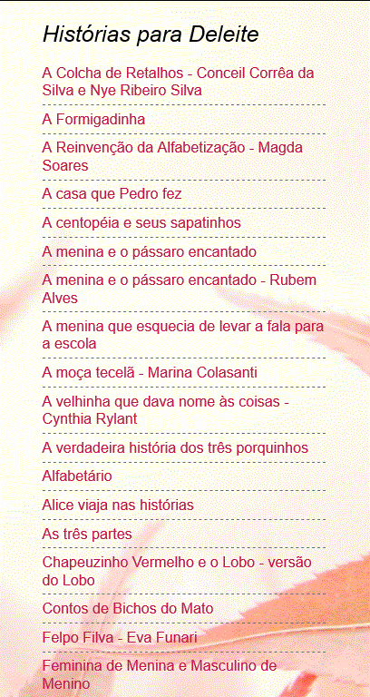
Fonte: http://professora-te.blogspot.com.br. Acesso em 06 fev. 2017.

Figura 2: Recorte da lateral direita do blog – parte 2 de 3
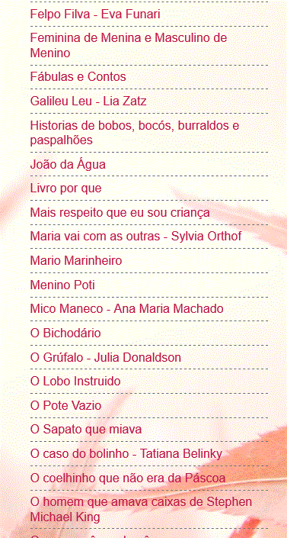
Fonte: http://professora-te.blogspot.com.br. Acesso em 06 fev. 2017.

Figura 3: Recorte da lateral direita do blog – parte 3 de 3
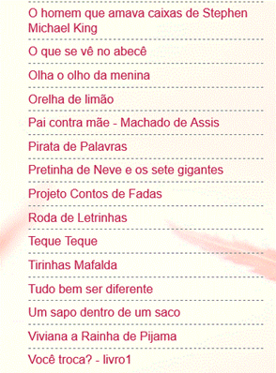
Fonte: http://professora-te.blogspot.com.br. Acesso em 06 fev. 2017.
Portanto, notamos que o reforço na leitura de textos literários como leitura para deleite privilegia um gênero discursivo em detrimento de outros, tais como piadas, letras de músicas, textos dos próprios estudantes, textos que circulam na(s) comunidade(s), que também são importantes nas práticas de leitura alfabetizadora e que também podem trazer uma experiência estética significativa, proporcionando o prazer já aventado. Percebemos, ainda, forte influência de determinadas obras constantes no acervo enviado pelo Programa Nacional de Bibliotecas Escolares - PNBE e do material entregue às escolas pelo Pnaic (2013-2014) demonstrando que livros infantis têm entrado nas salas de aula, que os propósitos do Pnaic impactaram as práticas e que tem se ampliado a concepção de leitura para além da decodificação. No entanto, é preciso destacar que a leitura de textos literários não pode se resumir à leitura por fruição, pois “[...] reduzir a leitura literária a um deleite fundamentado na ausência de sistematização é, mais uma vez, silenciar o caráter ético, estético e político do texto literário” (RAMALHETE, 2019, p.162).
No segundo blog pesquisado, de autoria de um grupo de orientadores de estudos de Salvador-BA, há um ícone específico intitulado “Leitura deleite” onde constam diferentes textos, vídeos e fotografias de forma a relatar como se davam os momentos de leitura para deleite nas aulas do curso de formação do Pnaic. Dentre esses registros, destacamos os seguintes:

Figura 4: Recorte de parte do blog
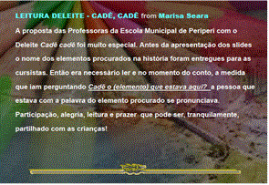
Fonte: http://webfoliosalvadorba.blogspot.com.br/p/blog-page.html. Acesso em 06 fev. 2017.
Figura 5: Recorte de parte do blog
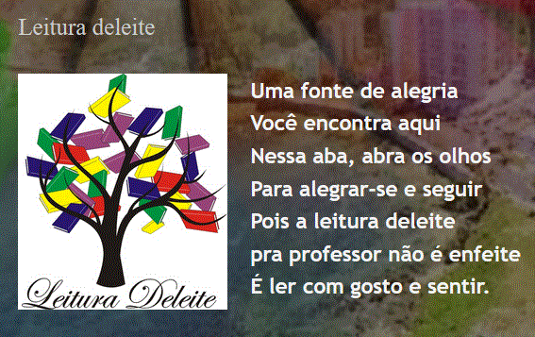
Fonte: http://webfoliosalvadorba.blogspot.com.br/p/blog-page.html. Acesso em 06 fev. 2017.
Na figura 4, lê-se:
LEITURA DELEITE - CADÊ, CADÊ from Marisa Seara
A proposta das Professoras da Escola Municipal de Periperi com o Deleite Cadê cadê foi muito especial. Antes da apresentação dos slides o nome dos elementos procurados na história foram entregues para as cursistas. Então era necessário ler e no momento do conto, a medida que iam perguntando Cadê o (elemento) que estava aqui? a pessoa que estava com a palavra do elemento procurado se pronunciava. Participação, alegria, leitura e prazer que pode ser, tranquilamente, partilhado com as crianças!
O que nos chamam a atenção nessas partes são as escritas: “Uma fonte de alegria”, “Pois a leitura deleite para professor não é enfeite, é ler com gosto e sentir” (figura 5) e “Participação, alegria, leitura e prazer que pode ser, tranquilamente, partilhado com as crianças!” (figura 4), pois há uma delimitação da leitura para deleite voltada para a alegria e o prazer volúvel, sem considerar outras experiências estéticas (de dor, angústia, tristeza, saudosismo, por exemplo) também potentes para a formação do leitor. Há uma vinculação do prazer em ler com esse deleite alegre, como se não fosse possível sentir leitura de outras formas. Outras passagens do blog reforçam essa ideia, com relatos de momentos voltados à leitura deleite com o mesmo teor de contentamento e com dinâmicas de valorização da amizade e musicalização, em que a participação do leitor e do ouvinte é estimulada. Ao nosso ver, estimular uma leitura por pura diversão, desvencilhada de uma formalidade essencial para o processo ensino-aprendizagem, circunscreve-a a uma atividade desconectada com a sua realidade, o que é um erro pernicioso. O discurso pode parecer sedutor, “Todavia, a centralização da leitura cativa às interações diárias, a um contentamento efêmero e a uma suposta liberdade, em detrimento do trabalho consistente, é superficial e comprime o ensino à relação texto e leitor/a.” (RAMALHETE, 2019, p. 144).
O terceiro blog é de uma professora de Camaquã-RS. Com a figura a seguir, demonstramos a abordagem que é feita sobre a leitura para deleite:
Figura 6: Recorte de parte do blog
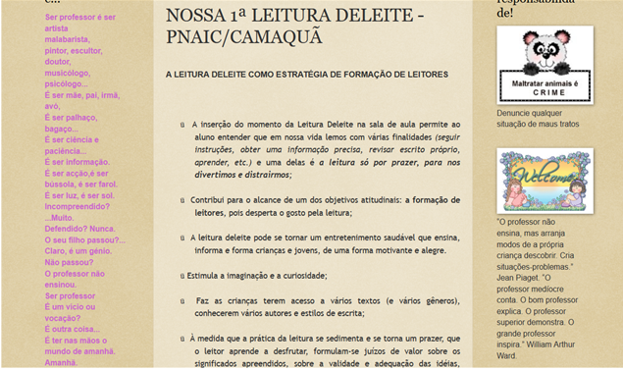
Fonte: http://pedagogiadaservi.blogspot.com.br/2013/06/nossa-1-leitura-deleite-pnaiccamaqua.html. Acesso em 06 fev. 2017.
Nessa página do blog, a leitura deleite é definida como uma estratégia de formação de leitores. Tal perspectiva vem ao encontro do chamado “tipos de leitura” presentes nas sugestões didáticas dos PCN-LP, ou seja, o exposto no blog atende à orientação do órgão oficial, dada por meio da formação, e mostra, mais uma vez, que isso tem impactado as práticas educativas de formação do leitor. Ainda no decorrer da página apresentada, há proposições para a realização do trabalho antes, durante e após a leitura, indiciando como essa proposta tem se configurado nas práticas escolares de alfabetização.

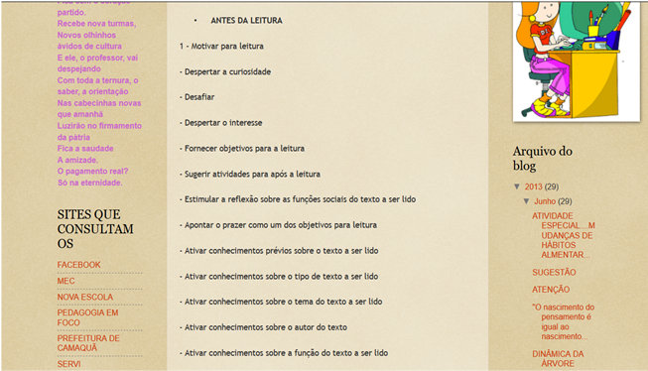
Figura 7: Recorte de parte do blog
Fonte: http://pedagogiadaservi.blogspot.com.br/2013/06/nossa-1-leitura-deleite-pnaiccamaqua.html. Acesso em 06 fev. 2017.
Figura 8: Recorte de parte do blog
Fonte: http://pedagogiadaservi.blogspot.com.br/2013/06/nossa-1-leitura-deleite-pnaiccamaqua.html. Acesso em 06 fev. 2017.

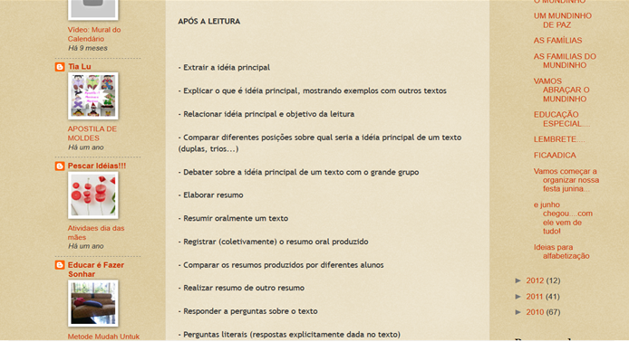
Figura 9: Recorte de parte do blog
Fonte: http://pedagogiadaservi.blogspot.com.br/2013/06/nossa-1-leitura-deleite-pnaiccamaqua.html. Acesso em 06 fev. 2017.
As orientações apresentadas no blog (figuras 7, 8 e 9) demonstram a prescrição de um trabalho com a leitura, podendo configurar-se como “receita pronta” para o trabalho pedagógico. Logo, podemos depreender que, para além de ser uma leitura deleite, tal procedimento transpassa a fruição, revelando-se pretexto para a proposição de outras atividades escolares. Há, nesse caso, uma sistematização do trabalho com a leitura, com interpretação e reflexão sobre o texto, destoante da concepção de leitura estimada por um prazer fortuito, o que nos causa estranheza. No entanto, acreditamos que indefinições do tipo reverberam as apropriações dos sujeitos, escapando à passividade que lhe é, tradicionalmente, atribuída (CHARTIER, 2002a).
Dessa forma, os sentidos produzidos por participantes da formação do Pnaic a respeito da orientação de trabalho com a leitura, mais especificamente a partir da leitura para deleite, revelam a potência da interação verbal como constituição da realidade fundamental da língua (BAKHTIN, 2009), todavia circunscrevem práticas leitoras a um didatismo escolar marcado por modos de ler e entender a leitura, por suportes e gêneros textuais recorrentes e de atendimento às orientações do programa.
A LEITURA DIALOGADA
A disponibilização do Guia de Literacia Familiar é uma das ações do programa Conta pra Mim, que por sua vez é uma ação do Plano Nacional de Alfabetização (PNA) do governo Bolsonaro (2019). Contêm orientações e dicas para famílias, trazendo em seu bojo a seguinte definição para leitura dialogada:
Uma das principais práticas de Literacia Familiar é a Leitura Dialogada, que consiste na conversa entre adultos e crianças antes, durante e depois da leitura em voz alta (BRASIL, 2019, p. 35).
Ao trazer a leitura dialogada, o documento parece encaminhar-se para uma perspectiva dialógica de leitura, no sentido de um diálogo texto-família-criança, enfatizando que: “A criança tem um papel ativo na Leitura Dialogada.” (BRASIL, 2019, p. 35). No entanto, não há qualquer indicação teórica no sentido de esclarecer que “sujeito ativo” é este, como se constitui pela via da leitura e qual é e/ou deveria ser o seu posicionamento perante o mundo, mediado pelo texto; até porque não é encontrada nenhuma menção, no corpo do texto, de autores cujos estudos enfoquem a leitura, o sujeito leitor ou a leitura dialogada.
Com essa perspectiva, todo documento orienta a literacia familiar, calcada na leitura dialogada, sob a égide de procedimentos estratégicos, evidenciando que a sua execução, per si, faria do programa um empreendimento de sucesso cujas práticas, quando empregadas por famílias pobres, teriam o poder de mudar sua realidade socioeconômica (BRASIL, 2019).
Considerando que interlocutores do programa são os pais e familiares, a ênfase nos aspectos metodológicos torna-se, em parte, compreensível, todavia a total prescindibilidade de orientação teórica, subestima, não somente a capacidade cognitiva desses sujeitos, mas também suas diferentes interações diárias com os outros e com os textos que os cercam. Ao encontro dessa perspectiva, observamos no documento a transformação do conceito de interação verbal em uma conceituação eminentemente prática: “Interação verbal é um conjunto de estratégias e de atitudes que visam aumentar a quantidade e a qualidade do diálogo entre adultos e crianças (BRASIL, 2019, p. 23). Sob esse aspecto, Bakhtin (2009, p. 123) nos faz refletir que
O diálogo, no sentido estrito do termo, não constitui, é claro, senão uma das formas, é verdade que das mais importantes, da interação verbal. Mas pode-se compreender a palavra diálogo num sentido amplo, isto é, não apenas como a comunicação em voz alta, de pessoas colocadas face a face, mas toda comunicação verbal, de qualquer tipo que seja.
Outra marca do programa Conta pra mim é a ênfase na leitura como prazer, relacionada à diversão, alegria, contentamento. Com essa intenção, afirmações como “A Leitura Dialogada é divertida!” são uma constante no documento, evidenciando, assim como na leitura para deleite, a alegria como único sentimento inerente à leitura, a despeito de outros possibilitados pelo texto literário.
Sobre essa constância chamamos a atenção para “[...] a irredutível liberdade dos leitores e os condicionamentos que pretendem refreá-la” (CHARTIER, 2002b, p. 123), pois compactuamos com as ponderações de Chartier (2002a, p. 53) de que “Ler, olhar ou escutar são, de fato, atitudes, atitudes intelectuais que, longe de submeter o consumidor à onipotência da mensagem ideológica e/ou estética que supostamente o modela, autorizam na verdade reapropriação, desvio, desconfiança ou resistência”.
Além do Guia com orientações teóricas e descritivas de práticas sobre a Literacia Familiar, o programa disponibiliza uma série de 40 vídeos demonstrativos de como se deve proceder com a leitura com a criança. Os vídeos de 1 a 19 apresentam o programa e evidenciam pontos, assim como no Guia, relativos à linguagem oral, à leitura e à escrita, à ampliação de vocabulário, a facilitadores da alfabetização e a estratégias de interação verbal.
A partir do vídeo 18, o programa passa a direcionar-se à leitura dialogada, com vistas, principalmente, a uma orientação sistemática para a sua efetivação. A título de exemplo, trazemos a descrição e transcrição dos vídeos de número 20, 24 e 27.
O vídeo de número 20 consiste na 3ª parte da apresentação sobre leitura dialogada, cuja duração é de 22 segundos. Nele, o apresentador inicia com a seguinte fala:
- Olá, seja bem-vindo a mais um vídeo do programa Conta pra Mim: leitura dialogada. Seguimos aprendendo mais essa importante estratégia. Como praticar a leitura dialogada? Antes de começar a leitura, acomode sobre -se de maneira que a criança consiga ver o texto e as ilustrações do livro. Para crianças pequenas, o colinho do papai e da mamãe é o lugar perfeito para acompanhar uma boa leitura. Quando a criança demonstrar cansaço, interrompa a leitura, não importa se você não terminou a história. Lembre-se disso: a criança deve se divertir e estar animada durante a leitura dialogada. Quando possível, traga objetos para o momento da leitura em voz alta. Por exemplo, se a história for sobre uma casa feita de doces, selecione chocolates e pirulitos a fim de desperta ainda mais o interesse das crianças que adoram ver elementos da história no mundo real. Sempre encoraje seu filho, elogie as atitudes positivas de seu filho.
Nessa parte, a narrativa é interrompida por uma encenação de uma mãe com uma filha e o seguinte diálogo:
- Muito bem, filha. Você está se esforçando para ler essas palavras difíceis.
- Tô aprendendo, mamãe.
- Está sim, está aprendendo. Isso aí.
O apresentador continua:
- Antes de começar a leitura, mostre a capa do livro, o título e nome do autor. Pergunte à criança se ela consegue antecipar o enredo da história, considerando as informações presentes na capa.
A fala do apresentador é novamente interrompida com a encenação de um pai sentado no chão do que parece ser um quarto, com uma criança no colo e um livro na mão. O diálogo da cena é:
- Olha, filha. O título deste livro é O castelo do feiticeiro. Ahn, o que vai acontecer nessa história?
- Uma aventuraaa!
- Vamos ler?
Por fim, o apresentador diz:
- Ainda temos muitas estratégias de leitura dialogada pela frente. Nos vemos no próximo vídeo.
Como colocado, o vídeo pretende trazer um passo-a-passo para a consecução da leitura dialogada, preconizando orientações para antes do seu início, como o local onde acontecerá, seguindo para procedimentos no seu decorrer, como a visualização de objetos referidos no texto, e possíveis interrupções. Sinalizamos que o apresentador não faz menção a quaisquer eventuais interrupções de ordem externa à leitura, que não sejam motivadas pela própria criança, desconsiderando a existência de lares os quais, por motivações diversas, não possuem um ambiente de acordo com o qual o programa considera propício, colocando também como o melhor local para leitura, “o colinho do papai e da mamãe”. Entendemos, assim, que o programa idealiza um lar/local onde acontecerá a leitura dialogada, e, dessa forma, uma determinada configuração familiar, preterindo que, em diferentes espaços e lares diferenciados, a leitura também possa se efetivar de maneira profícua, de forma a dialogar com esses variados contextos, trazendo as questões sociais, culturais, políticas e ideológicos que ali perpassam, no sentido de não as invisibilizar e, sim, ressaltá-las, problematizá-las, compreendê-las, (re)siginificá-las no bojo do próprio entendimento do texto lido.
Com essa perspectiva e entendendo que a significação de uma palavra, e assim de um texto, somente se realiza no processo de compreensão ativa e responsiva e, como tal, “[...] é inseparável da situação concreta em que se realiza. [...]” (BAKHTIN, 2009, p. 130), consideramos que o programa, ao apresentar determinadas condições como próprias para que a leitura se efetive, acaba por evidenciá-la em uma única direção e com possiblidades únicas de compreensão, subestimando sua interlocução com os contextos próprios de vida dos leitores. Por conseguinte, acaba por enfatizar uma interação leitor-texto, indiferente a uma interlocução leitor-texto-contexto(s), desconsiderando que os textos não são autônomos, uma vez que significam nas relações sociais e, dessa forma, nas enunciações.
O vídeo de número 24 consiste na 9.ª parte da apresentação sobre leitura dialogada e possui duração de 3 minutos e 17 segundos. Nele, o apresentador inicia:
- Olá, seja bem-vindo a mais um vídeo do programa Conta pra Mim: leitura dialogada. Vamos apresentar a segunda técnica especial de leitura em voz alta “Que fale com vida” é uma técnica que complementa a Pavere, que vimos no vídeo anterior. São cinco tipos de perguntas que podem iniciar uma sequência da técnica “Pavere”, ou seja, as perguntas da técnica “Que fale com vida” são a etapa um “Perguntar” da técnica “Pavere”. “Que” de questões do tipo “Que, Quem, Quando”.“Fa” de questões de final aberto. “Le” de questões para lembrar. “Com” de perguntas de completar. E “Vida” de perguntas que têm relação com a vida da criança. Agora vamos detalhar esses cinco tipos de perguntas. Questões do tipo “Que, Quem, Quando” são perguntas com pronomes e advérbios interrogativos que, quem, quanto, onde, como.
Nessa parte, a narrativa é interrompida com uma encenação de uma mãe com um filho e o seguinte diálogo:
- Filha, o que o lobo mau falou para os porquinhos?
- Assopraram.
- Assoprou, isso!
O apresentador continua:
- “Fa”, de final aberto. São perguntas que não podem ser respondidas com um simples sim ou não. Elas têm respostas abertas.
Há nova interrupção com um diálogo entre mãe e filha. A mãe pergunta:
- Por que que os porquinhos estavam com medo do lobo mau?
- Porque o lobo mau ia comer os porquinhos.
- Um, esperto você, hein?
O apresentador continua:
- “Le” de lembrar, são perguntas para lembrar o que foi lido, retomando episódios passados.
É apresentado novo diálogo entre mãe e filha. A mãe indaga:
- De que era feita a primeira casa derrubada pelo sopro do lobo mau?
- De madeira.
- Isso, muito bem!
O apresentador prossegue:
-“Com” de completar. Deixe uma lacuna no final da frase ou de um verso para que a criança a complete. São perguntas ideais para perguntas com rimas ou repetições.
Neste momento o vídeo é interrompido com uma encenação de um pai brincando com o filho e cantando:
- “Marcha, soldado, cabeça de...”
- Papel! – a criança completa.
- Isso!
O apresentador retoma a fala:
“Vida” de relação com a vida da criança. São perguntas que relacionam a história contada com situações que a criança já vivenciou, criando uma ponte entre a vida real e os livros.
Novamente há interrupção da apresentação, com o vídeo de um pai e uma filha caminhando por um parque. O pai para de caminhar e indaga:
- Filha, algum coleguinha de sua escola é tratado como o patinho feio?
A criança murmura:
- Hummmm.
O apresentador conclui:
- Lembre-se de adequar a complexidade das perguntas à faixa etária e à capacidade de seu filho. Até a próxima.
Ao voltarmos às perguntas propostas por meio da chamada técnica Quefalecomvida, observamos que a maior parte delas encontra-se na superfície textual, ou seja, são facilmente respondidas quando de um contato inicial com o texto. A última categoria de perguntas, referente à Vida, parece tentar um diferencial, buscando uma ponte com o contexto ou, como coloca o apresentador, “entre a vida real e os livros”. No entanto, essa conexão vida-livro é suscitada pelo leitor (pai ou familiar), é ele quem faz a referida ponte; à criança não foi dada a possibilidade de, nem nesse momento, tomar as rédeas da leitura dialogada.
Consideramos que o percurso evidenciado por meio da técnica Quefalecomvida, não é de todo inócuo. Fazer perguntas a uma criança com o objetivo de verificar se ela sabe do que se trata um texto, se compreende superficialmente o enredo da história, no sentido de incitar a promover a progressão textual e, por conseguinte, incitar a curiosidade e o desejo de conhecer o restante do texto, é importante e relevante, haja vista que se constitui em estratégias de leitura. No entanto, a unilateralidade e unidirecionalidade aparecem marcadamente em todo o processo da leitura dialogada: à criança não é dada a possibilidade de indagar, fazer conexões com a vida, assim como a própria vida não pode interromper e se intrometer na leitura, conforme constatado no vídeo 20.
Diante disso e ancorados em uma perspectiva de linguagem de natureza dialógica, que reconhece o enunciado como um fenômeno polifônico, vislumbramos, a mercê de um discurso focalizado pela interação verbal, inconsistentemente, a prerrogativa de um Adão mítico solitário que não entra numa interação viva e tensa com ele (o enunciado) (BAKHTIN, 2015). Afinal, o sujeito leitor evidenciado no programa é um adulto que lê em voz alta (tem o poder da oralidade) para uma criança ouvinte e passiva, que apenas responde ao que é inquirido. Isso, para nós, é revelador da índole ideológica de natureza neoliberal do programa, a qual rechaçamos, pois em pleno século XXI e em meio a tantos acontecimentos que marcaram a história da humanidade por subordinações e injustiças, não é concebível que um programa governamental oriente para a formação de sujeitos leitores passivos e acríticos.
O vídeo de número 27 consiste na 10ª parte da apresentação sobre leitura dialogada, cuja duração é de 2 minutos e 36 segundos. Nele, a apresentadora inicia:
- Olá, seja bem-vindo a mais um vídeo do programa Conta pra Mim. Estamos na reta final do conteúdo de leitura em voz alta. Siga com a gente. Como praticar a leitura dialogada? As perguntas que vamos colocar a seguir na tela podem ser feitas durante a leitura das mais diversas histórias. Elas vão ajuda-lo enquanto você ainda está se familiarizando com a leitura dialogada. Com tempo e prática, você não só conseguirá elaborar suas próprias perguntar, como também será capaz de adaptar essa lista de questões às histórias lidas para seu filho. Pause o vídeo e anote cada uma das perguntas.
Onde está a .........................?
Você pode apontar para ............................?
Que barulho este animal faz?
Qual é o nome disto?
Quem é este?
O que você pode encontrar nesta imagem?
O que esta pessoa está fazendo?
O que está acontecendo nesta página?
Aonde você acha que eles estão indo?
Você já fez isto?
Como você acha que eles estão se sentindo?
Você já se sentiu deste jeito?
O que você acha que vai acontecer?
O que você faria se isto acontecesse com você?
A história poderia ter acabado de outra maneira?
Qual é a mensagem da história?
Porque aconteceu isto?
Você consegue recontar a história com suas palavras?
Em sequência, a apresentadora continua:
- E aí, registrou? Vamos em frente. Muitas das técnicas de leitura dialogada podem ser colocadas em prática quando você e seu filho assistem a filmes e desenhos animados. São tantas e tão ricas as estratégias de leitura dialogada que podemos ler uma mesma história várias vezes e com diferentes objetivos, ora focando o enredo, ora o vocabulário, ora os sons das letras, ora os sentimentos das personagens. Sim, foram muitas as informações vistas até aqui. Reveja os vídeos e reforce seu domínio sobre as orientações apresentadas. Com o passar do tempo, você verá que elas se tornarão algo natural pra você e seu filho. Cultive seu bem mais precioso, leia para seu filho.
Observamos que considerável parte das perguntas propostas no vídeo (da 1ª a 9ª), assim como nas técnicas Pavere e Quefalecomvida, pode ser respondida por meio de um contato inicial com o texto lido, mesmo sem um entendimento global dele, sendo que os questionamentos seguintes (10º a 17º) parecem buscar um diálogo do texto com a criança focado nesse próprio leitor, ou seja, como se ele e o texto interagissem e circunscrevessem um mundo à parte, a despeito do contexto em que se inserem.
Tal colocação é corroborada no trecho seguinte, quando a apresentadora enfatiza que, por meio das estratégias da leitura dialogada, “podemos ler uma mesma história várias vezes e com diferentes objetivos, ora focando o enredo, ora o vocabulário, ora os sons das letras, ora os sentimentos das personagens”. Aqui, não há espaço para o enfoque da vida, da realidade vivida em casa, no bairro, na cidade, no país, no mundo, das relações que se entrelaçam nos diferentes contextos vivenciados e experienciados pela criança.
Assim, com qual entendimento não se prossegue para outras indagações advindas das crianças-leitoras, de seus contextos e o que os tocam, com vistas à possibilidade de sua (re)interpretação? Ou seja, qual o entendimento de leitura e, por conseguinte de sujeito leitor, subsidia uma prática de leitura dialogada que trabalhe na superficialidade textual, sem adentrar ao que, de fato, o texto literário pode nos oferecer enquanto microcosmo das relações humanas? E ainda, por que não foi sequer aludido que não há limitações para a interação com o texto, uma vez que de sua interlocução com este podem surgir perguntas muito mais diversas daquelas que são propostas? Macedo (2013) enfatiza que uma perspectiva romântica de leitura encara o significado do texto como fruto da consciência do leitor e ademais, ao valorizar o aspecto afetivo da leitura como satisfação do ego, acaba por desconsiderar o capital cultural dos grupos não dominantes, supondo que todas as pessoas têm acesso à leitura, e da mesma forma. O que implica na desconsideração e na invisibilização das relações assimétricas que perpassam a sociedade. À vista disso, compreendemos que o programa Conta pra mim, ao romantizar um processo de leitura, investe na possibilidade de que entendimento do texto é inerente à sua própria constituição, ou seja, intencionado pelo autor e decifrado pelo leitor, quando lhe são proporcionadas condições específicas para tal.
Dessarte, a leitura, ao revés de uma “[...] prática criadora, atividade produtora de sentidos singulares, de significações de modo nenhum redutíveis às intenções dos autores de textos ou dos fazedores de livros [...]” (CHARTIER, 2002b, p. 123), passa a ser captação das ideias do autor que pode ser intensificada por meio de estratégias que possibilitam a relação leitor-texto no que tange, essencialmente, à sua materialidade. O programa trabalha, pois, com um conceito de texto como algo dado, pré-determinado, cujo sentido está ali, para ser captado, desvendado.
Os pais e familiares são vistos pelo Programa como insipientes em relação ao processo de leitura e por isso precisam ser direcionados, sistemática e unilateralmente, quanto à leitura a ser dirigida às crianças. Com esse entendimento, não é possibilitado a eles um processo de construção de sentidos que aconteça pela via da interação dialógica entre texto-leitor-autor-contexto. Logo, constatamos o desrespeito à diversidade sociocultural brasileira, pois ao se direcionar a um país de extensão continental, com níveis sociais e econômicos tão diferenciados, cujas configurações familiares e culturais são também diversas, o Programa acaba por homogeneizar um processo de leitura, indicando um único caminho para sua realização e, assim, caracteriza os leitores e seus familiares como iguais, desconsiderando seus percursos e conjunções de vida e, consequentemente, diferentes possibilidades de leitura.
ALGUMAS CONSIDERAÇÕES...
Este texto buscou mostrar como políticas curriculares, reverberadas em programas governamentais, prescrevem o trabalho com a leitura e, por conseguinte, impactam a formação do leitor, resvalando na prática docente. O enfoque dado às orientações do trabalho para a leitura para deleite e para a leitura dialogada evidenciaram a ideologia neoliberal transmitida pelos Programas através de seu currículo. A ela, foi desvelada uma concepção de leitura relacionada ao prazer fugaz, ao divertimento descompromissado, vinculado a práticas cotidianas de interação social e de contato com a literatura.
Portanto, tencionamos que as orientações metodológicos repercutidas nos programas Pnaic e Conta pra mim, mesmo que oriundas de diferentes governos, acabam por evidenciar perspectivas conservadoras de leitura ao encontro de um tecnicismo e cognitivismo, que trazem em si uma visão excessivamente utilitarista, a qual alimenta e reedita os ditames neoliberais, escancarando proposições ao interesse do capital, uma vez que transferem do Estado para o cidadão (professor-escola/pais-família) a responsabilidade do desenvolvimento educacional de seus alunos/filhos, esvaziando-se, assim, seus direitos, sob o ideário da liberdade, da individualidade, da racionalidade. Para tal, o foco nas habilidades cognitivas de leitura é essencial, visto que possibilita o desenvolvimento econômico ao encontro da tão requerida globalização, exaurindo-se as possibilidades críticas, ideológicas e estéticas da/na interação com os textos.
Destarte, é na invencionice de uma propalada cooperação Estado-Cidadão que a educação, oferecida pela escola, e agora pela família, acaba por reforçar um papel de reprodução da força de trabalho para o capital, ao encontro dos interesses do mercado, trazendo, ideologicamente, para dentro de si toda a responsabilidade, sendo desconsiderada e acobertada toda a discussão teórica que a subsidia e torna-se imperiosa no tocante a qualquer intervenção de caráter metodológico.
Isso posto, é com a aposta na docência arguta, ética, política e inventiva que acreditamos na emergência da leitura crítica e autônoma do texto, possibilitadora da (re)leitura do mundo.
REFERÊNCIAS
BRASIL. Ministério da Educação. Secretaria de Educação Fundamental. Parâmetros Curriculares Nacionais: Língua Portuguesa. (1º e 2º ciclos do ensino fundamental). v. 3. Brasília: MEC, 1997.
BRASIL. Ministério da Educação. Secretaria de Educação Fundamental. Parâmetros Curriculares Nacionais: Língua Portuguesa. (3º e 4º ciclos do ensino fundamental). Brasília: MEC, 1998.
BRASIL. Pacto Nacional ela alfabetização na idade certa: formação do professor alfabetizador: caderno de apresentação / Ministério da Educação, Secretaria de Educação Básica, Diretoria de Apoio à Gestão Educacional. Brasília: MEC, SEB, 2012a.
BRASIL. Secretaria de Educação Básica (SEB). Ministério da Educação. Pacto Nacional Pela Alfabetização na Idade Certa: formação de professores no pacto nacional pela alfabetização na idade certa. 2012b. Secretaria de Educação Básica. Diretoria de Apoio à Gestão Educacional. Disponível em http://pacto.mec.gov.br/images/pdf/Formacao/Formacao_de_professores_MIOLO.pdf. Acesso em 20 nov. 2016.
BRASIL. Base Nacional Comum Curricular. Brasília: MEC, 2018. Disponível em http://basenacionalcomum.mec.gov.br/images/BNCC_EI_EF_110518_versaofinal_site.pdf. Acesso em 13 abr. 2020.
BRASIL. Ministério da Educação. Secretaria de Alfabetização. Conta pra Mim: Guia de Literacia Familiar. - Brasília: MEC, SEALF, 2019. ISBN 978-65-81002-01-5.
BAKHTIN, Mikhail. Marxismo e filosofia da linguagem: problemas fundamentais do método sociológico da linguagem. 13ª edição. São Paulo: HUCITEC, 2009.
BAKHTIN, Mikhail. Teoria do Romance I: a estilística. São Paulo: Editora 34, 2015. Tradução, prefácio, notas e glossário de Paulo Bezerra.
CHARTIER. Roger. À beira da falésia: a história entre incertezas e inquietude. Trad. Patrícia Chiottoni Ramos. Porto Alegre: Ed. Universidade/UFRGS, 2002a.
CHARTIER. Roger. A história cultural: entre práticas e representações. Traduzido por Maria Manuela Galhardo. Difusão Editora S.A, 2ª edição, 2002b.
GIL, Antonio Carlos. Métodos e técnicas de Pesquisa Social. 6 ed. – 3. Reimpr. São Paulo: Atlas, 2010.
MACEDO, Donaldo. Alfabetização e pedagogia crítica. In: FREIRE, Paulo; MACEDO, Donaldo. Alfabetização: Leitura do mundo, leitura da palavra. 6. ed. Rio de Janeiro: Paz e Terra, 2013.
RAMALHETE, Mariana Passos. A leitura literária em Programas Governamentais de Formação de Professores Alfabetizadores do início do século XXI (2001-2018): o tropeço, a trapaça e o deleite. 2019. 205 f. Tese (doutorado em Educação) – Universidade Federal do Espírito Santo, 2019.
Submetido em agosto de 2020
Aprovado em novembro de 2020
Informações do(a)(s) autor(a)(es)
Regina Godinho de Alcântara
Universidade Federal do Espírito Santo
E-mail: rgodinho6@gmail.com
ORCID: http://orcid.org/0000-0002-5748-3918
Link Lattes: http://lattes.cnpq.br/1101713319008913
Gisele Santos De Nadai
Prefeitura Municipal de Serra
E-mail: gisdenadai@hotmail.com
ORCID: http://orcid.org/0000-0001-6056-3858
Link Lattes: http://lattes.cnpq.br/4751307125620287

Para o Programa, Literacia Familiar é o conjunto de práticas de linguagem oral, leitura e escrita que as crianças vivenciam com seus pais ou responsáveis.
Disponíveis em http://alfabetizacao.mec.gov.br/index.php?option=com_content&view=article&id=25:programa-conta-pra-mim&catid=18. Acesso em 28 mar. 2020.
Conforme o Guia de Literacia Familiar, a Pavere é uma “[...] técnica que deve ser utilizada após a leitura completa de uma história”. Trata-se de uma sequência de quatro etapas que orienta as interações entre adultos e crianças. (BRASIL, 2019, p. 45).

